



Hlavná 68
040 01Košice

Tel.:055/6780 438
Fax&tel.:055/6780 439

OBSAH
OBSAH 1
1 HOMEPAGE 2
2 Témy 3
2.1 Téma SUNNY 3
2.2 Téma SMOOTHNESS 3
2.3 Téma REDMOND 4
2.4 Téma HUMANITY 4
2.5 Téma CUPERTINO 5
2.6 Téma BLITZER 5
3 Sekcia 1: Oznamy 6
4 Sekcia 2: Dokumenty 9
5 Sekcia 3: Výkazy 10
Sekcia 3a: Výkazy – Denné 10
Sekcia 3b: Výkazy – Mesačné 12
6 Sekcia 4: Merače – Elektrina, Plyn, Voda, Teplo 14
7 Sekcia 5: Doklady 16
Sekcia 5a: Doklady – Objednávky 16
Sekcia 5b: Doklady – Reklamácie 17
8 Prepínač Kompaktné menu 18
9 Prepínač Odhlásenie 19

HOMEPAGE
Pre prihlásenie na portál eInfo zadajte adresu: http://www...

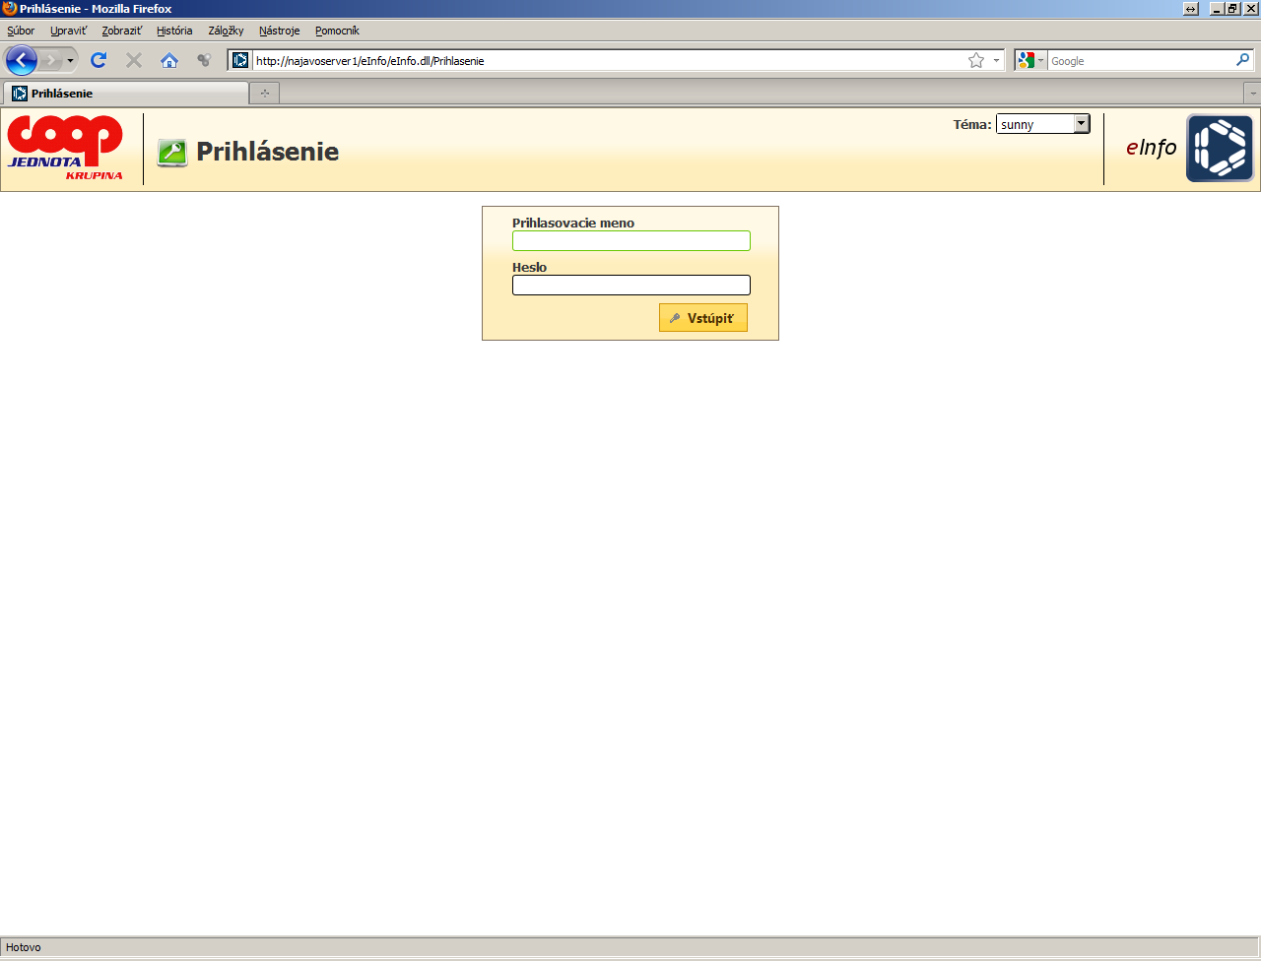

Témy
V pravom hornom rohu máme možnosť si vybrať z 6-ich tém, ktorými sa mení dizajn web stránky:

Téma SUNNY
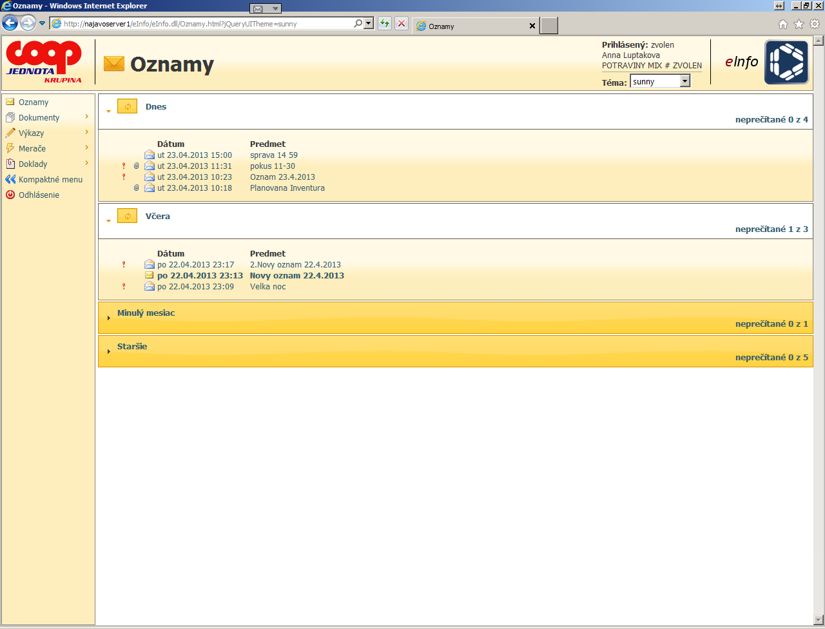

Téma SMOOTHNESS
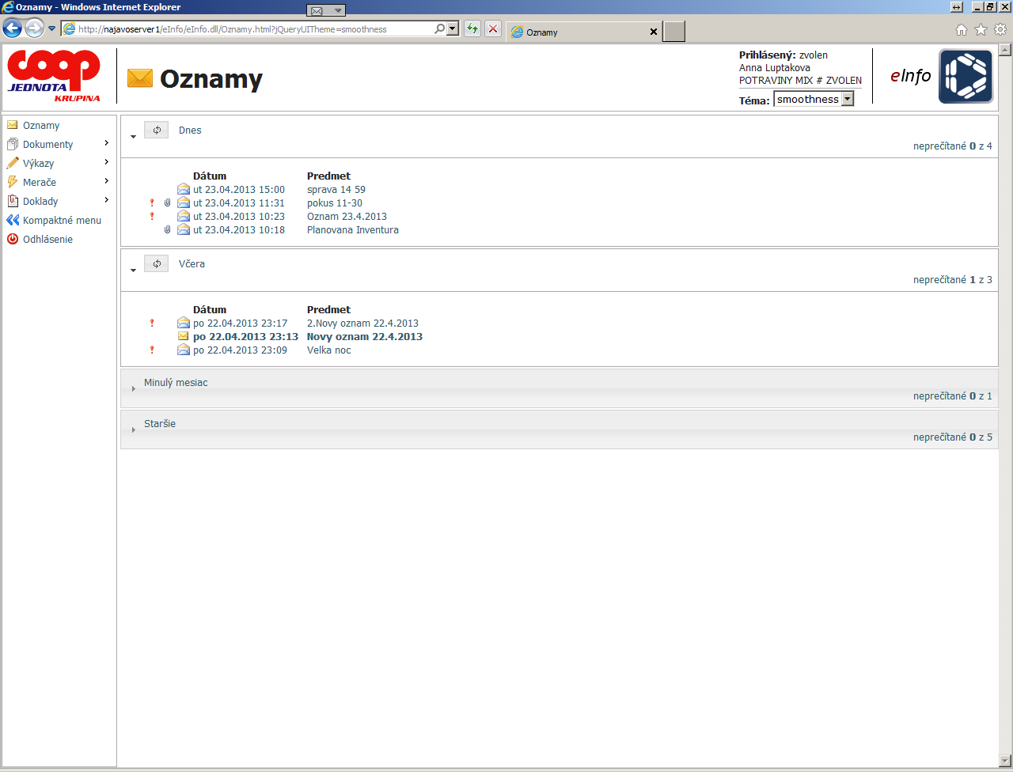

Téma REDMOND
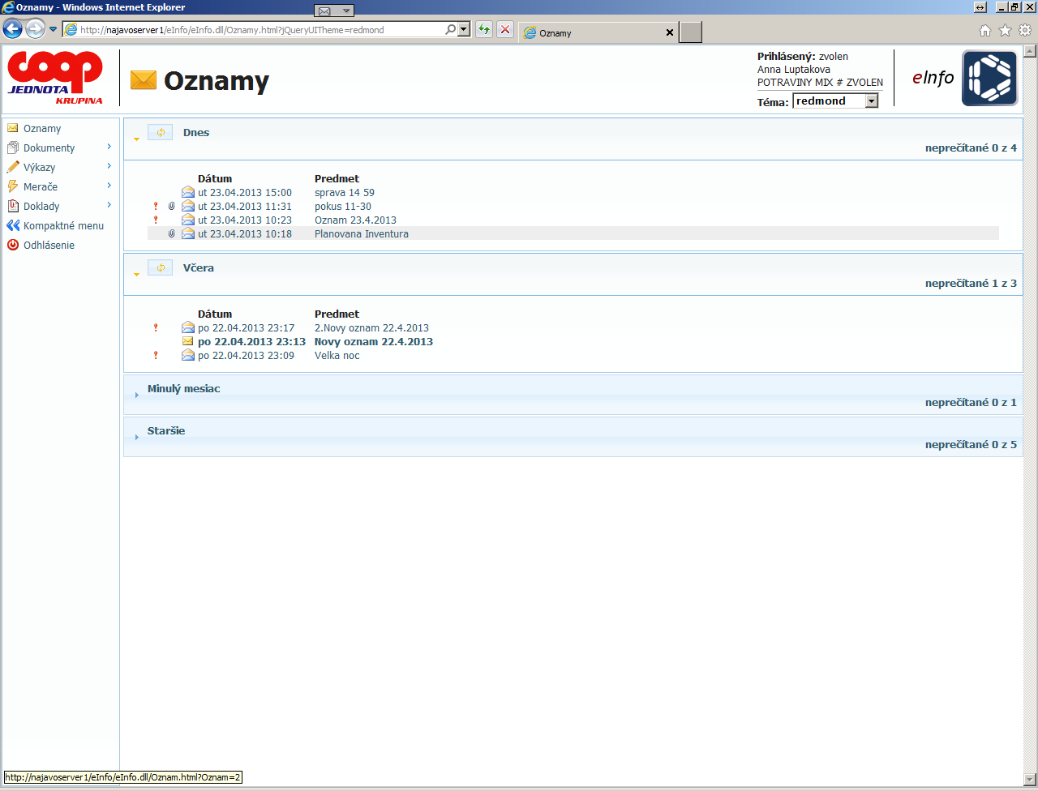

Téma HUMANITY
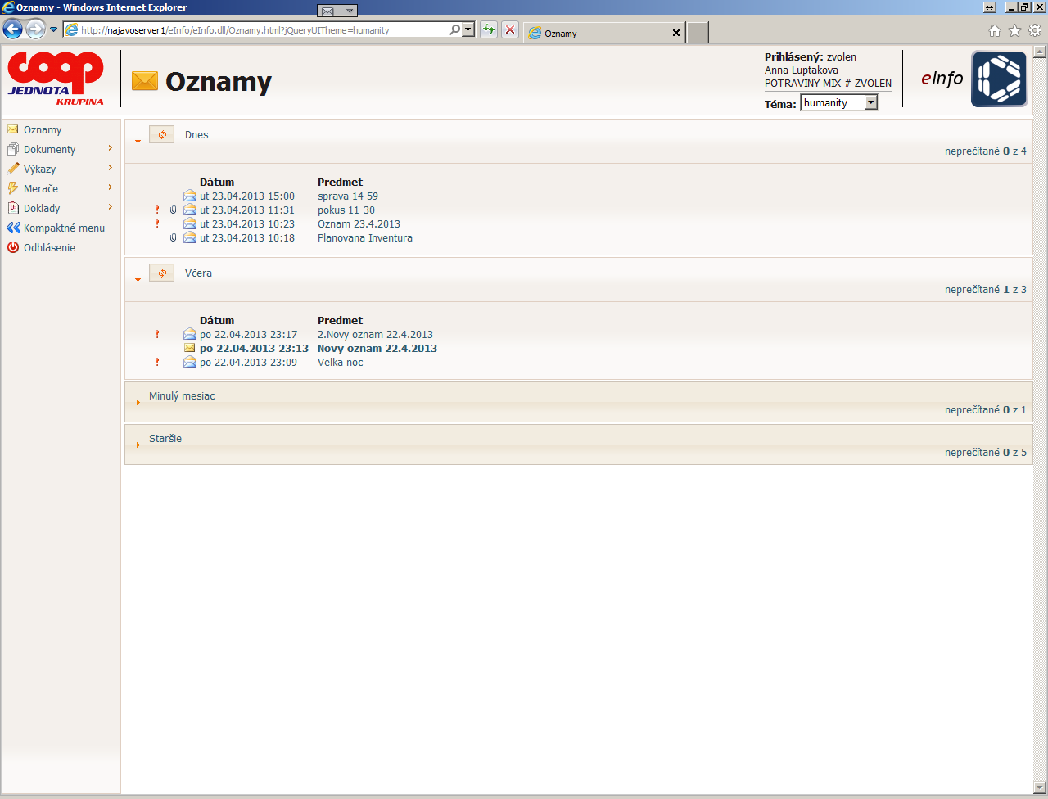

Téma CUPERTINO
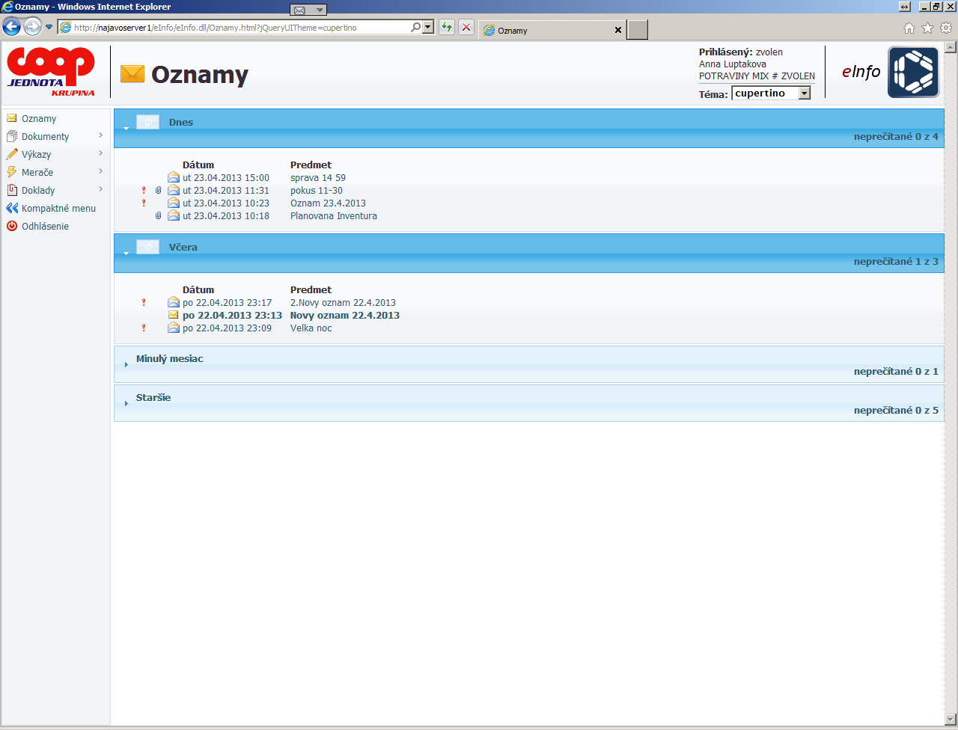

Téma BLITZER
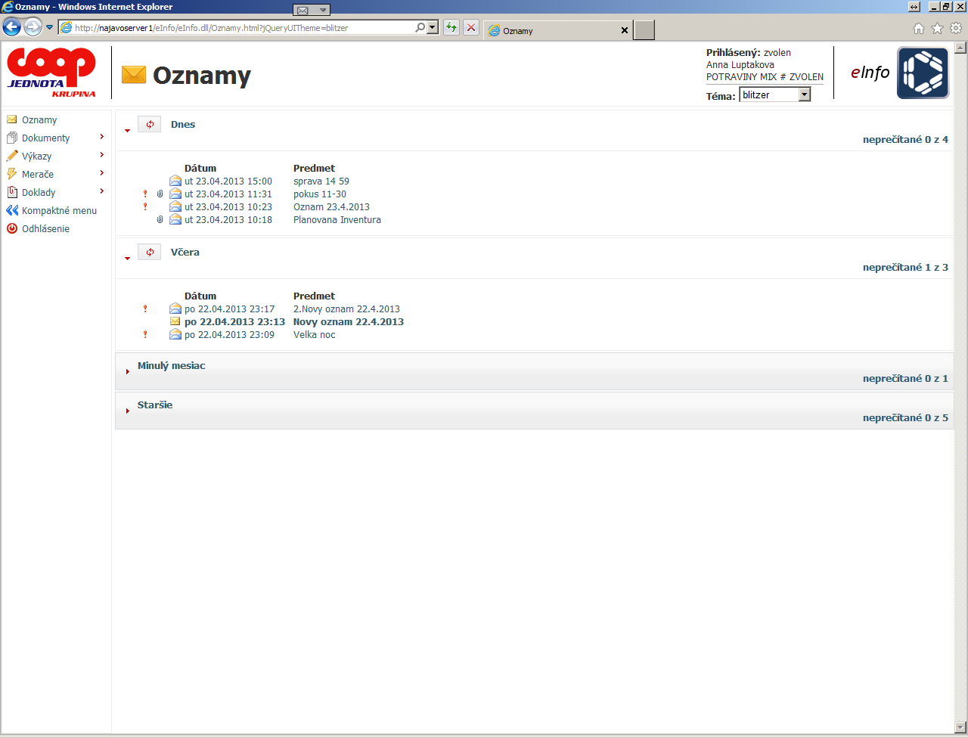

Sekcia 1: Oznamy

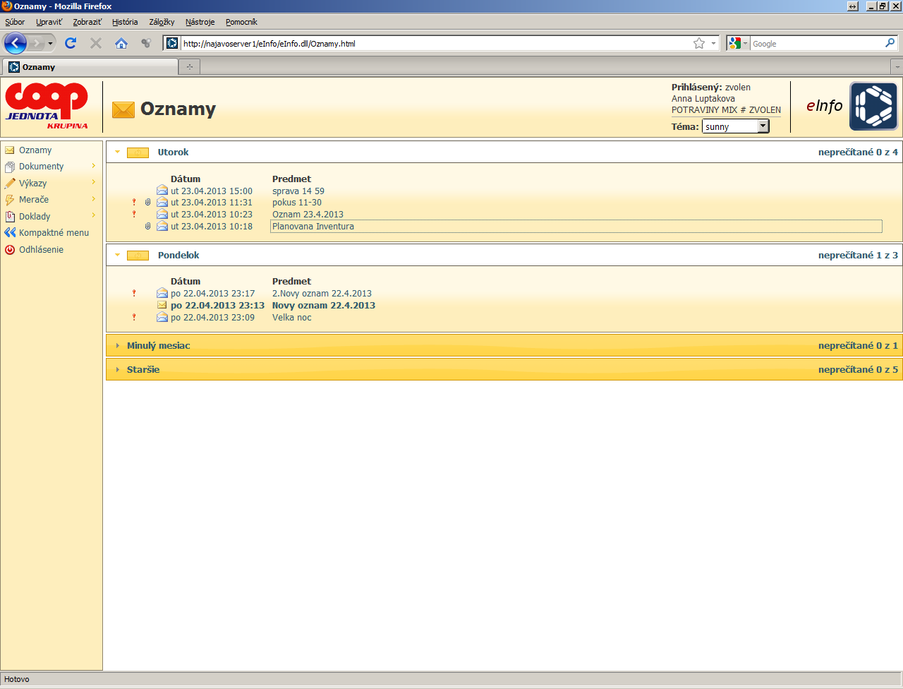

Rozbaľovací trojuholník

Menu
Sponka – označuje prílohu

Prečítané oznamy

Neprečítané oznamy

Priorita oznamu –
správy s vysokou prioritou sú zvýraznené
červeným výkričníkom

Staršie správy

Základná obrazovka menu

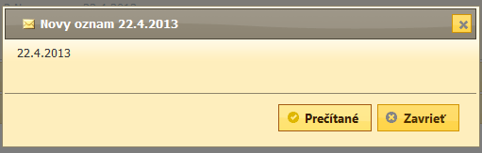
V sekcii Oznamy sú evidované oznamy, ktoré centrum „odosiela“ z IS Najavo z modulu OZNAM na PJ, ide teda o jednostrannú komunikáciu medzi centrom a PJ.
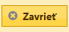
Oznam z centra môže byť odoslaný s vysokou prioritou. V takomto prípade je správa zobrazená na obrazovke hneď po prihlásení do aplikácie (zadaní mena a hesla). Tým, že obsluha potvrdí prečítanie oznamu sa do IS Najavo, automaticky sa zapíše dátum a čas prečítania oznamu zo strany PJ.
Ak je oznam z centra odoslaný so štandardnou prioritou, informácia o prečítaní správy sa odošle do IS Najavo iba v prípade, keď obsluha odklikne prepínač 
V opačnom prípade, ak obsluha odklikne prepínač - informácia o prečítaní správy sa do IS Najavo neodošle.
Oznamy sú v aplikácii zaradené do skupín:
- Dnes – obsahuje oznamy odoslané z centra s aktuálnym dátumom
- Včera – obsahuje oznamy odoslané z centra včera
- Dni do začiatku týždňa
- Týždne do začiatku mesiaca
- Minulý mesiac
- Staršie

Každá skupina obsahuje v ľavej časti informáciu o:
- Celkovom počte správ v skupine
- Počte neprečítaných správ v skupine

Po kliknutí na rozbaľovací trojuholník na ľavej strane skupiny dôjde k zobrazeniu všetkých správ v skupine (po prihlásení je automaticky rozbalená najnovšia skupina), pričom sa zobrazuje:
- Priorita oznamu – správy s vysokou prioritou sú zvýraznené červeným výkričníkom
- Informácia o prečítaní resp. neprečítaní správy reprezentovaná otvorenou resp. zatvorenou obálkou. Neprečítané správy sú súčasne zobrazované tučným typom písma.
- Deň vytvorenia oznamu (po, ut, st, št, pi, so, ne)
- Dátum vytvorenia oznamu v tvare dd.mm.rrrr
- Čas vytvorenia oznamu v tvare hh.mm
- Predmet oznamu – krátky popis oznamu

Po kliknutí na oznam sa zobrazí úplný text oznamu.
Po kliknutí na rozbaľovací trojuholník pri rozbalenej skupine dôjde k zbaleniu skupiny a skrytiu jednotlivých správ skupiny.

Oznam môže obsahovať aj prílohu, ktorá je v hlavnom okne zobrazená sponkou.

V samotnom okne správy sa príloha zobrazí takto:
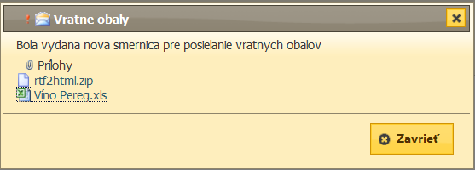

Kliknutím na názov dokumentu Víno Pereg.xls sa v závislosti na type webového prehliadača v ktorom pracujeme – INTERNET EXPLORER, MOZILLA FIREFOX, GOOGLE CHROME, môže zobraziť otázka: CHCETE SUBOR Víno Pereg.xls OTVORIT/ULOZIT? – DO YOU WANT THE FILE Víno Pereg.xls OPEN/SAVE?
Daná otázka sa môže zobraziť aj iných jazykoch, v závislosti od jazykovej inštalácie webového prehliadača.

Sekcia 2: Dokumenty
V sekcii Dokumenty sú uložené dokumenty, ktoré centrum „nahralo“ z IS Najavo na server a sú určené pre danú prihlásenú PJ. Sú rozdelené do častí: Firemné, Ostatné, Personálne

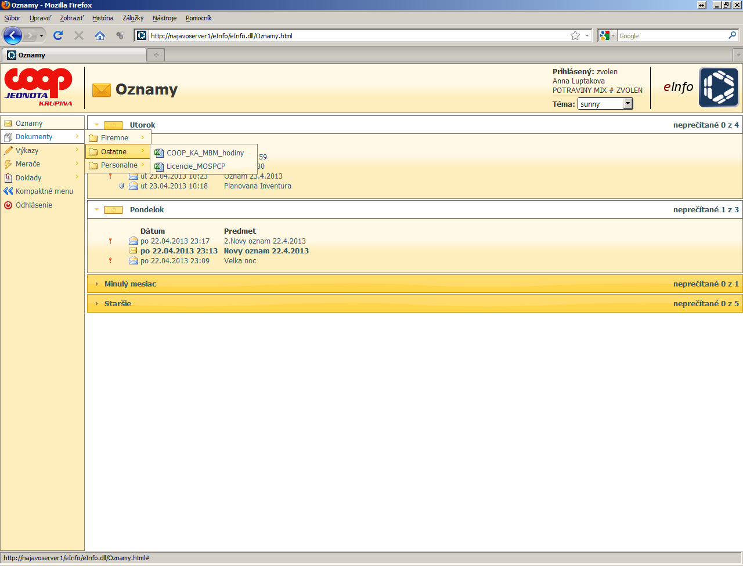

Sekcia 3: Výkazy

Sekcia 3a: Výkazy – Denné
Sekcia Výkazy je rozdelená do dvoch častí: denné a mesačné výkazy
Údaje sú k dispozícii na ďalší deň po automatickom načítaní údajov z IS NAJAVO.
Ručne sú cez webaplikáciu zadávané nasledujúce údaje:
3.1 Odvedená hotovosť (-)
3.2 Povolené krátenie tržby (-) : suma za mesiac sa musí rovnať súčtu sumy Nákupov v cudzích PJ (4.2) a sumy Ostatných nákladov (4.3)
Webaplikácia eInfo zobrazuje aj denný udaj: Konečný stav hotovosti.

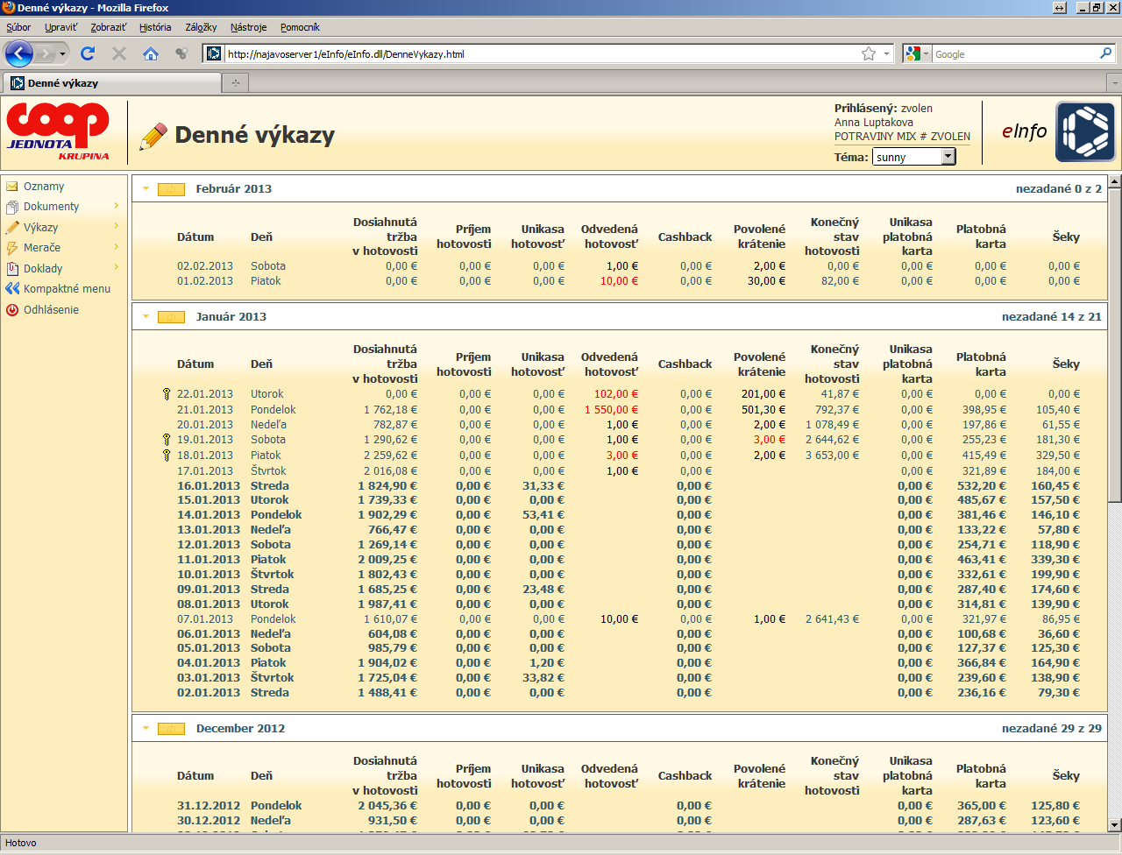
v prípade, ak je pri dennom výkaze znak KĽÚČ-a, je daný výkaz uzamknutý správcom

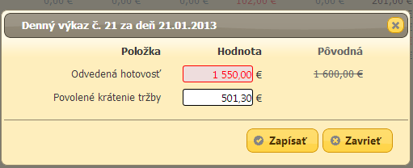
v prípade, ak je číslo zobrazené červenou farbou, pôvodná hodnota bola upravená administrátorom a nie je editovateľná, editovateľné položky sú vyznačené čiernou farbou

Sekcia 3b: Výkazy – Mesačné
V sekcii Výkazy – mesačné sa cez webaplikáciu ručne zadávajú nasledujúce údaje:
4.1 Drobný vydaj z vlastnej PJ v €
      - 4.1.1 Odvod šekov
      - 4.1.2 Čistiace potreby
      - 4.1.3 Kancelárske potreby
4.2 Nákup v cudzích PJ v €
      - 4.2.1 Čistiace potreby
      - 4.2.2 Kancelárske potreby
      - 4.2.3 Ostatné
      - 4.2.4 Kopírovanie
      - 4.2.5 Bankové poplatky
      - 4.2.6 Poštovné známky
4.3 Ostatné náklady v €
      - 4.3.1 Mzdy
      - 4.3.2 Dohody o vykonaní práce
      - 4.3.3 Cestovné
4.4 Stravovanie zamestnancov

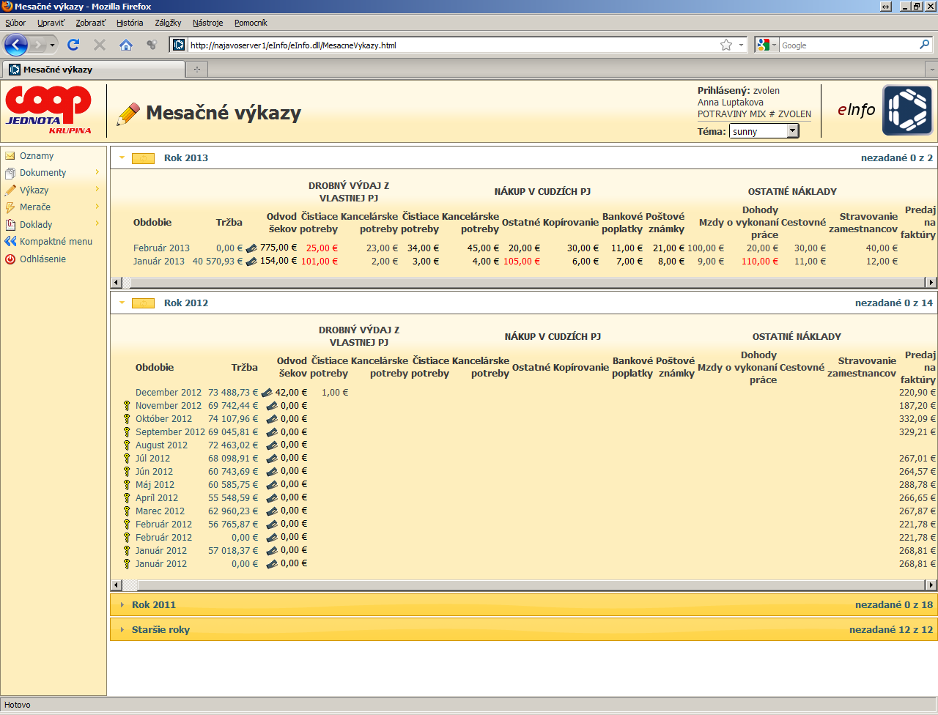

Mesačné výkazy označené žltým kľúčikom sú uzatvorené na ďalšiu editáciu.
Po kliknutí kdekoľvek v riadku mesačného výkazu sa zobrazí nasledujúce okno, kde je možné zadávať jednotlivé údaje:
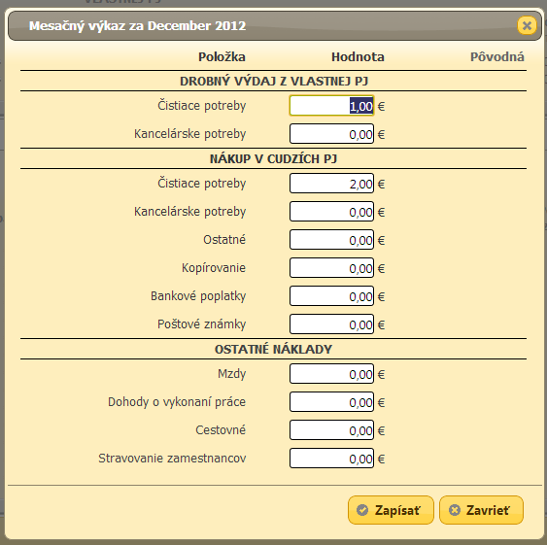

Sekcia 4: Merače – Elektrina, Plyn, Voda, Teplo
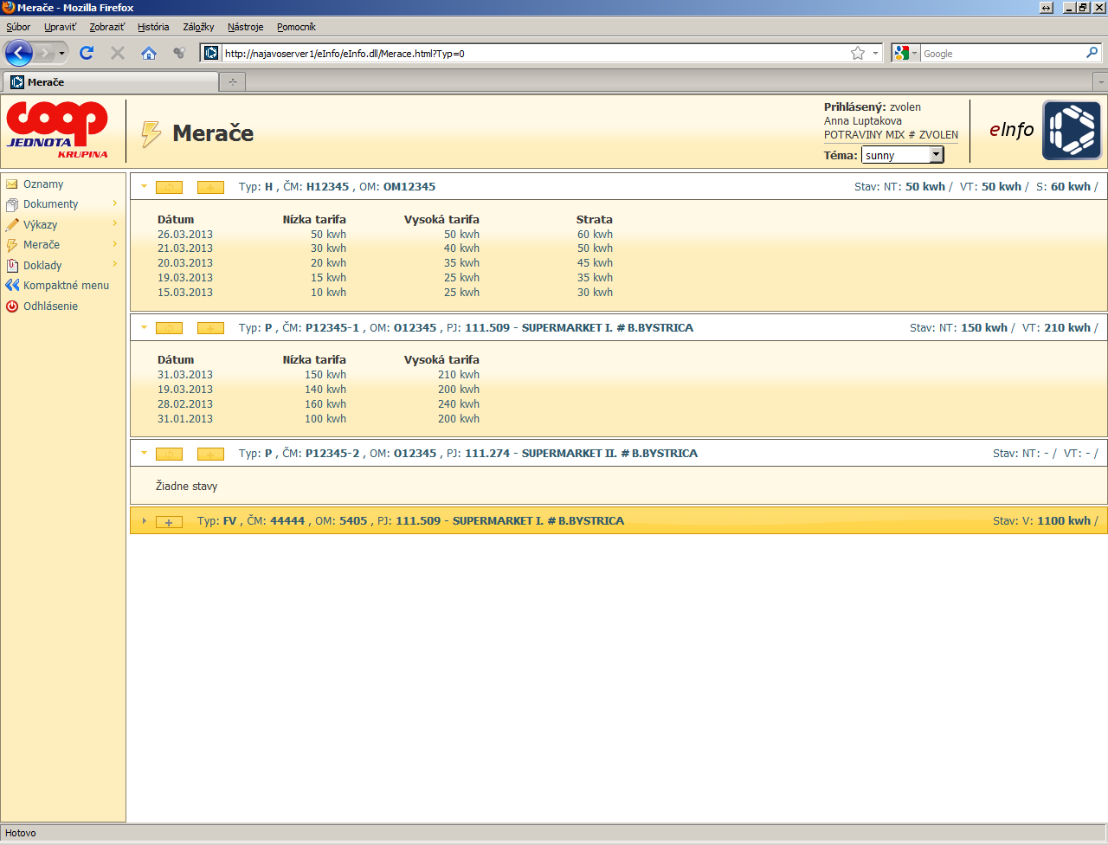
V sekcii Merače sa každej prihlásenej PJ zobrazujú: všetky jej hlavné merače a všetky podružné merače k hlavným, aj v prípade, keď podružné merače sú evidované na inú PJ.
V hlavnom menu zobrazené údaje zľava:
Typ: H/P/FV, H = hlavný, P = podružný, FV = fotovoltaický
ČM - číslo merača
OM - odberné miesto
kód PJ - len ak to je merač P alebo FV
názov PJ - len ak to je merač P alebo FV
Po kliknutí na samorozbaľovací trojuholník zobrazené údaje zľava:
Dátum - zobrazuje sa vždy
NT - stav nízka tarifa - zobrazuje sa len pre typ H a P
VT - stav vysoká tarifa - zobrazuje sa len pre typ H a P
S - stav strata - zobrazuje sa len pre typ H, ak je k nemu viazaný FV
V - stav vyrobená elektrická energia - zobrazuje sa len pre typ FV
Kliknutím na gombík ZAPÍSAŤ STAV MERAČA sa prepneme do okna zápisu stavu merača: 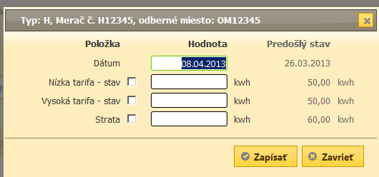

Zadávanie stavu meračov:
Pri type H – zadáva sa
• Stav VT
• Stav NT
• Stav S – len ak je podružný FV, inak sa položka nezobrazuje

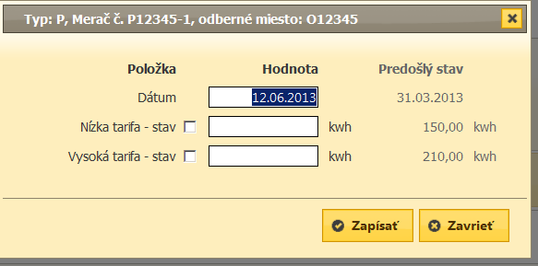
Pri type P – zadáva sa
• Stav VT
• Stav NT

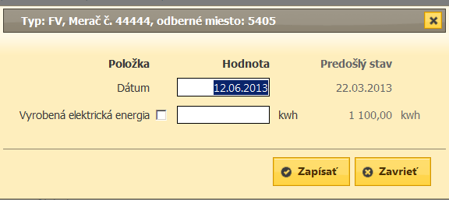
Pri type FV – zadáva sa
• Stav V

Kliknutím na gombík OBNOVIŤ ZOZNAM sa znova načíta webová stránka

Sekcia 5: Doklady

Sekcia 5a: Doklady – Objednávky
V sekcii Doklady – Objednávky sú automaticky nahraté objednávky z IS Najavo prináležiace prihlásenej PJ.
Rozdelené sú podľa nasledujúcich kritérií:
BEŽNÝ - DOŠLÉ OBJEDNÁVKY
MLIEČNY - DOŠLÉ OBJEDNÁVKY
OBALY - DOŠLÉ OBJEDNÁVKY
SPOTREBA - DOŠLÉ OBJEDNÁVKY

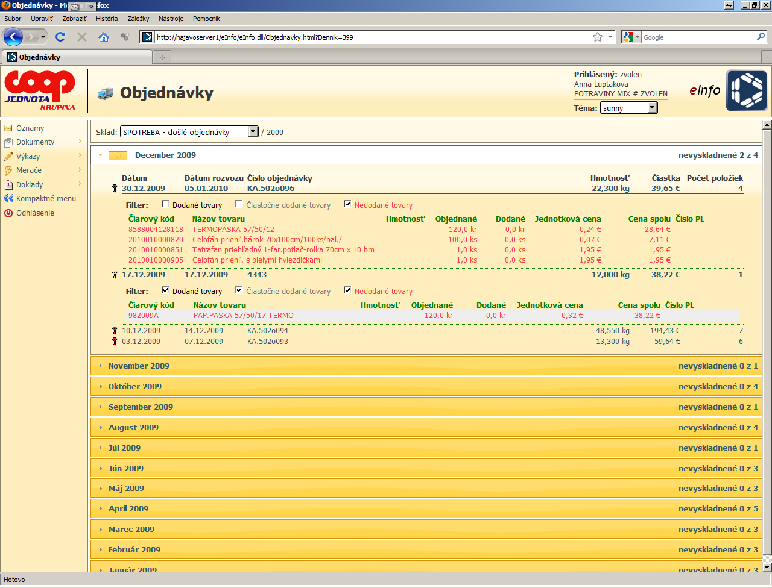

Po kliknutí kdekoľvek v riadku objednávky sa rozbalí ďalšie podmenu, kde je možnosť odfiltrovať: Dodané tovary - všetky z objednávky, Čiastočne dodané tovary, Nedodané tovary
V prípade, ak je pri objednávke znak červeného kľúča: objednávka bola uzamknutá administrátorom resp. správcom

V prípade, ak je pri objednávke znak žltého kľúča: objednávka bola uzamknutá samotným systémom

Sekcia 5b: Doklady – Reklamácie
V sekcii Doklady – reklamácie sú automaticky nahraté reklamácie z IS Najavo prináležiace prihlásenej PJ.
Rozdelené sú podľa nasledujúcich kritérií:
REKLAMÁCIE – BEŽNÝ SKLAD
REKLAMÁCIE – MLIEČNY SKLAD
REKLAMÁCIE – OZ
REKLAMÁCIE – SKLAD OBALOV
REKLAMÁCIE – SKLAD SPOTREB. MATERIÁLU

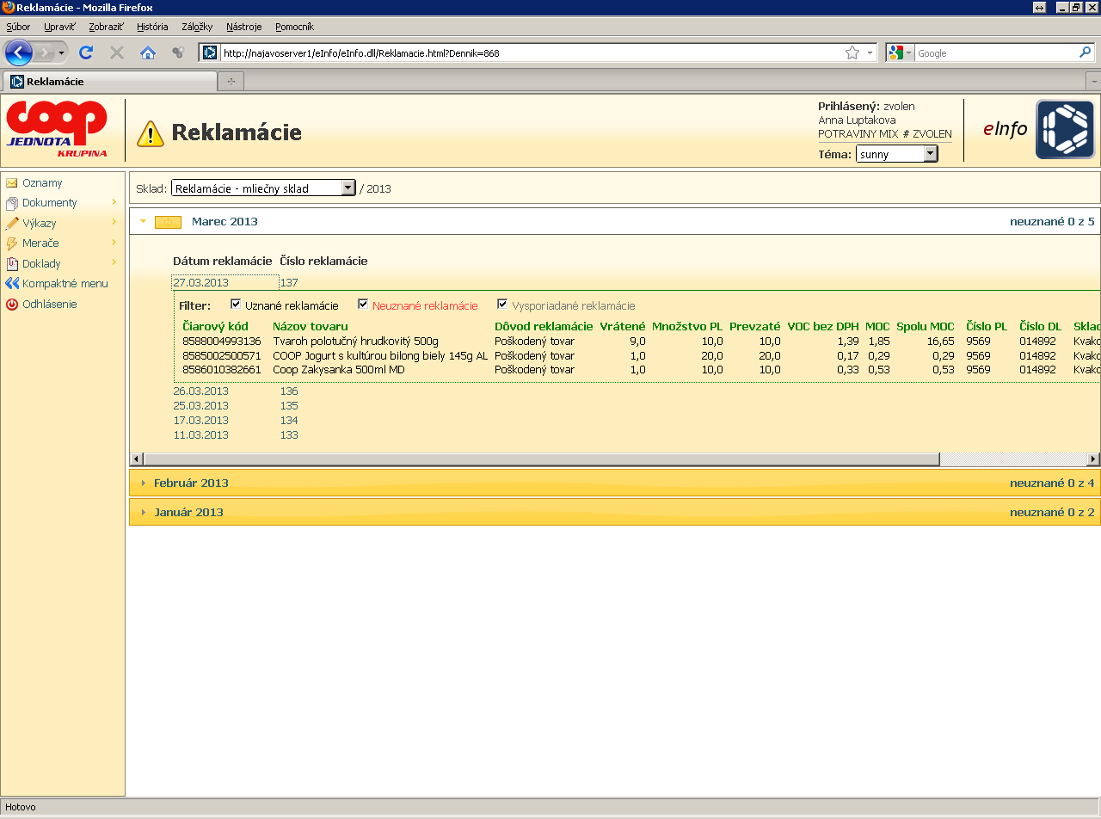

Po kliknutí kdekoľvek v riadku reklamácie sa rozbalí ďalšie podmenu, kde je možnosť odfiltrovať: Uznané reklamácie, Neuznané reklamácie, Vysporiadané reklamácie

Prepínač Kompaktné menu
po kliknutí na ikonu Kompaktné menu sa zobrazí menu bez popisov, len s ikonami
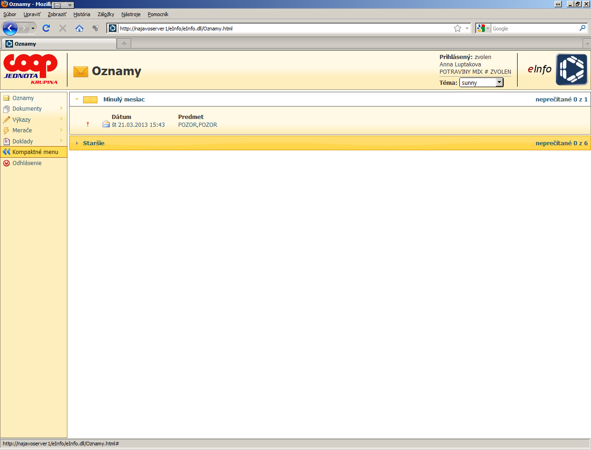

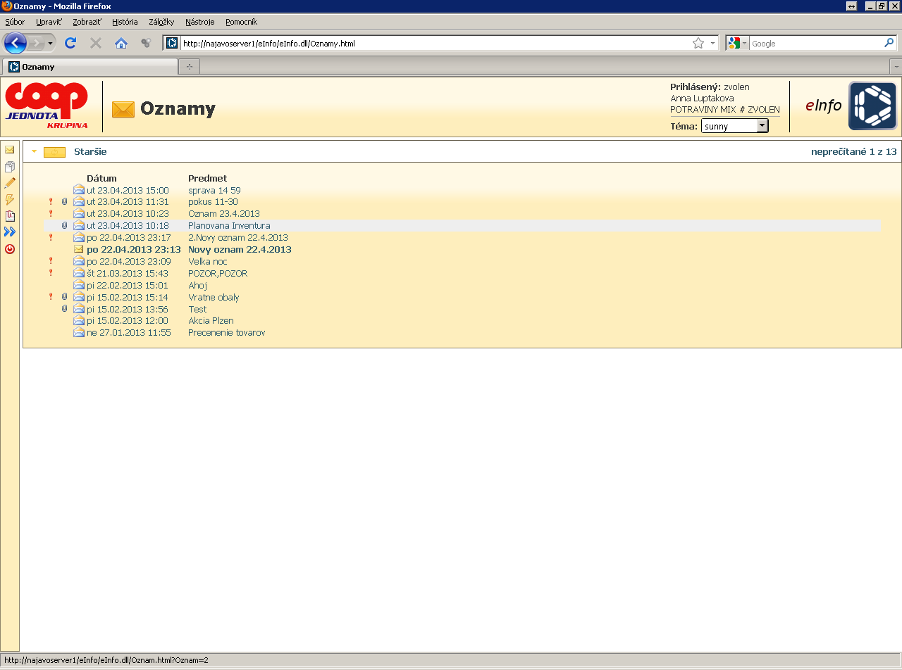

Prepínač Odhlásenie
- po kliknutí na ikonu Odhlásenie bude prihlásený užívateľ z portálu odhlásený a zobrazí sa prihlasovacia stránka,
- v prípade dlhšej nečinnosti budete z portálu automaticky odhlásený a je nutné sa znova prihlásiť
